MEMO 479/21

A | FRANCISCO RIQUELME LÓPEZ  PRESIDENTE DEL CONCEJO MUNICIPAL
DE | CRISTIÁN PALMA VALLADARES  DIRECTOR SECPLAN
ANT: |  | Oficio 10 octubre 2021
MAT: |  | Remite respuesta a solicitud de auditoría

Junto con saludar a usted y en relación al requerimiento del concejal don FERNANDO ARANDA BARRIENTOS, en el cual solicita aprobar el plan comunal de desarrollo, informo que se encuentra en proceso de licitación pública bajo el ID, 5300-9-LP21, adjunto etapas y plazos.

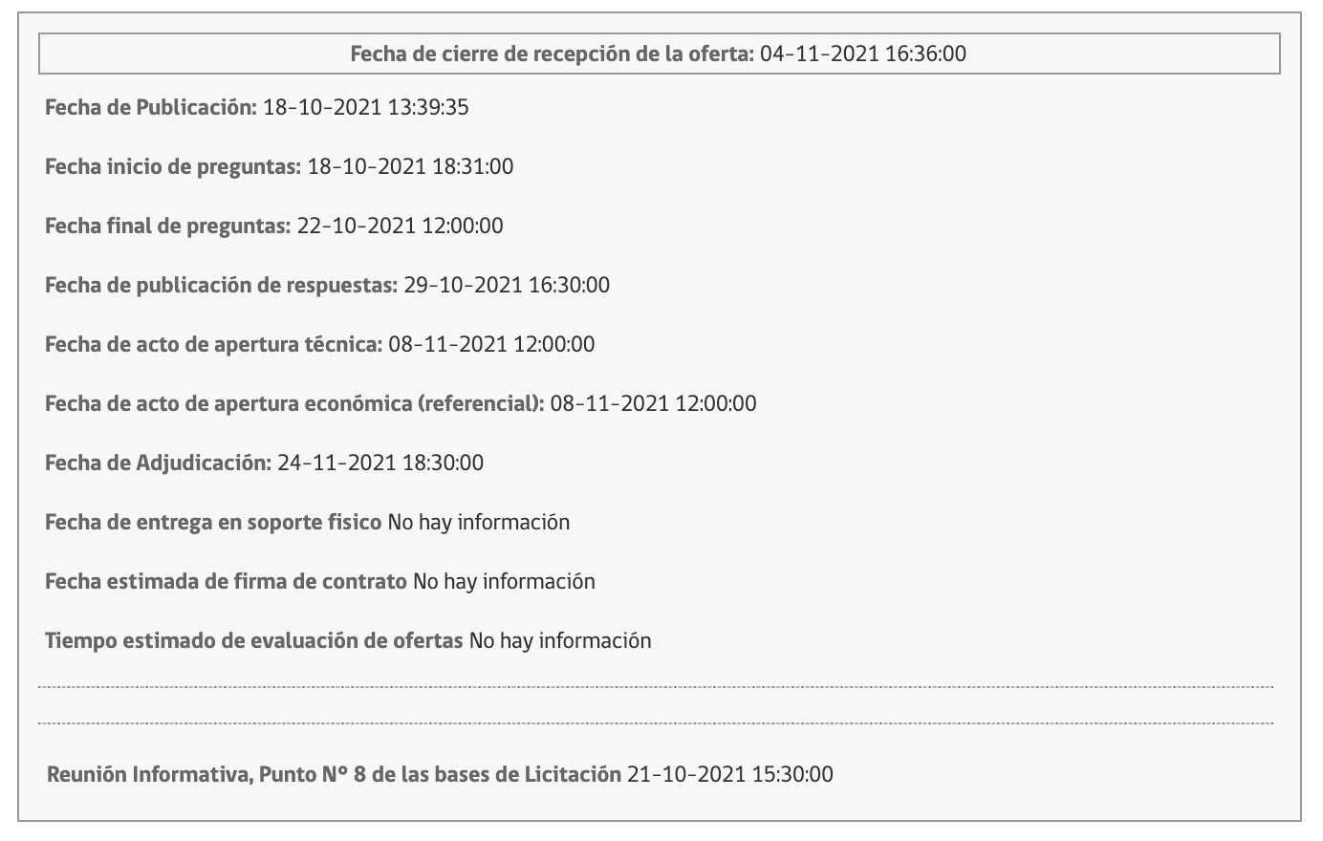

Sin otro particular, reciba un cordial saludo

CRISTIÁN PALMA VALLADARES
DIRECTOR SECPLAN

Distribución:
Secretario Municipal
Archivo SECPLAN

CPV/

